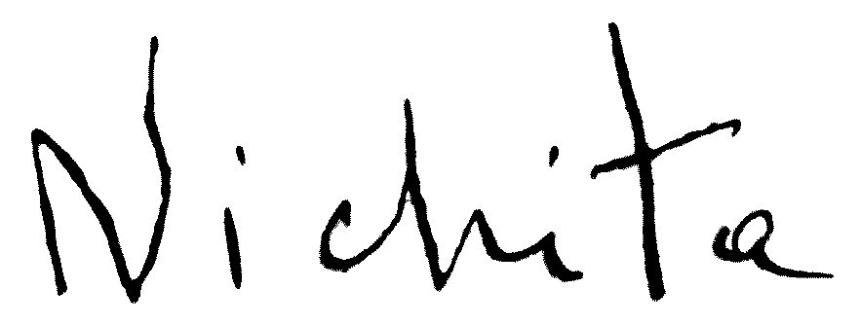

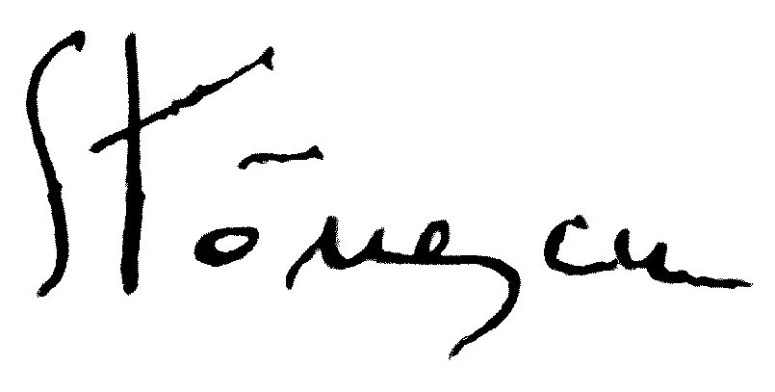

Poezia… iubirea lui Nichita Stanescu

motto: “El incepe cu sine si sfarseste cu sine”

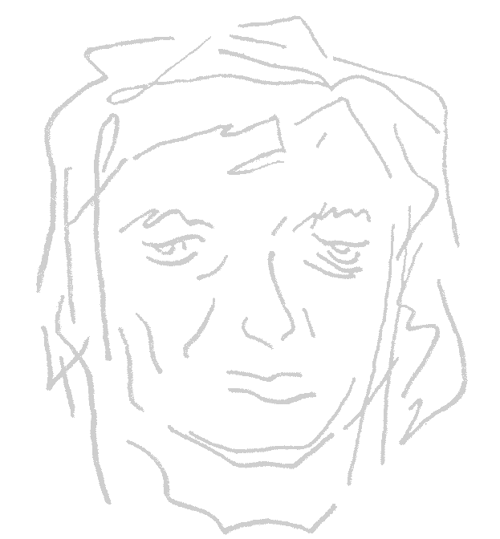
Opera lui Nichita Stanescu este greu de incadrat cu strictete intr-un curent, intr-o miscare literara, caci originalitatea o singularizeaza puternic in cadrul creatiilor romanesti sau chiar al celor universale. Aceasta il desparte de suprarealisti si de futuristi, facandu-l un poet modern al spiritului epopeic si al mitologiei eului originar. Nichita Stanescu afirmase intr-un eseu de tinerete: “clasicul vede idei, romanticul sentimente” - “modernul vede deodata ideile si sentimentele, dar le vede cu cuvintele”, iar “Cuvintele sunt sufletul omului; de aceea cu cat ele sunt mai bine exprimate, mai adevarate, mai cinstite, mai visatoare, cuvintele sunt materialul principal al poetului.”
Pentru antici, poezia era “o aventura a spiritului care cauta, ea ne instruieste si ne comunica o cunoastere” (Aristotel). Pentru Stanescu... “poezia este o lacrima care plange cu ochi”. Criticul Eugen Simion defineşte poezia lui Nichita Stănescu drept “poezia poeziei”. Stănescu însuşi afirma: “poezia nu este numai artă, este însăşi viaţa, însuşi sufletul vieţii”.
Prima iubire a lui Nichita Hristea N. Stanescu a fost o fetita de 11 ani, numita Alice, pe care indragostitul, in varsta de doar 5 ani, o alinta Sissy.
Ca elev, “era zilnic vazut prin curtea liceului sau pe strada cu o fata care-l urma ca o umbra.[...] Din adolescentul voluminos iese, curand, un tanar cu trupul subtire ca un lujer, cu ochii melancolici, parsivi, intrat numaidecat (la 19 ani) sub jugul familiei.” Casatoria cu Magdalena Petrescu, iubirea sa adolescentina, se dovedeste a fi un gest romantic, fara suport real, deoarece tinerii se despart dupa doar un an de casnicie.
Inca de la primul volum de versuri, “Sensul iubirii”(1960), Nichita Stanescu renunta la poezia evenimentului, dominanta in deceniul abia incheiat, si opteaza pentru o poezie degajata de epic, anecdotic, imbogatita cu un limbaj original si o mitologie lirica proprie. El alege calea revalorificarii unei componente poetice romantice, aceea a repropunerii eului liric drept centru al poeziei. Personajul reprezentant al lumii sale poetice este Amfion, care inalta prin cantec edificiul poeziei. Volumul face ca numele lui sa fie alaturat celui al lui Labis, considerat atunci apogeul literaturii tinere.
Spre sfarsitul facultatii se logodeste cu Doina Ciurea, o colega venita de la Scoala de Literatura “Mihai Eminescu”.La 6 iunie 1962 se casatoreste cu aceasta, iar dragostea lor constituie sursa liricului din “O viziune a sentimentelor”.
Volumul “O viziune a sentimentelor”(1964), care ii aduce Premiul Uniunii Scriitorilor, sta sub semnul unui vizionarism poetic fermecator prin nota lui ludica. El configureaza un univers oniric, ancorat intr-o vesnica varsta edenica: varsta inocentei adolescentului visator ; miturile pasesc timid in poem, versul este muzical si imprevizibil, de o suavitate dinamica si socanta. Este caracterizat de sentimentul imponderabilitatii (sugestia de plutire: “Miscare in sus”, “Pentru ca inot si zbor in sus”), cand tinerii indragostiti devin pietoni ai aerului si de o prospetime virginala. Lirismul lui Nichita Stanescu cunoaste dimensiunea confesiunii, a unei cuceritoare sinceritati. (M. Calinescu)
“Leoaica tanara, iubirea”, poem cuprins in acelasi volum, sugereaza ideea ca prin iubire se realizeaza o cucerire ingenua a realitatii; acesta este volumul in care poetul apare in ipostaza unui “homo cosmicus”, osciland mereu intre cer si pamant, fiind “zburator sideral”, dar si “scafandru inauntrul sinelui”. (Al. Dima)
In poemul “Varsta de aur a dragostei” autorul reda imaginea inedita a iubirii ca pe o boala a trupului:

“Miinile mele sint indragostite,
vai, gura mea iubeste,
si iata, m-am trezit
ca lucrurile sunt atat de aproape de mine,
incat abia pot merge printre ele
fara sa ma ranesc.”

Apoi, poemul trece la mitologie pentru a explica: “sentimentele sunt zeite de aer si indragostitul “cu panzele sufletului umflate de dor” cauta pretutindeni imaginea aburoasa a iubirii.”
Starea de iubire este rezumata de versul:

“ce bine ca esti, ce mirare ca sunt”
sau sub o alta forma:
“infrigurata, neasemuita lupta
a minunii ca esti, a-ntamplarii ca sunt”

În poezia “Cântec”(“O viziune a sentimentelor”) starea de iubire este starea din afara incertitudinii, este “cântecul de izbândă a sunetului şi a luminii”:

“Du-mă, fericire, în sus, şi izbeşte-mi
tâmpla de stele, până când
lumea mea prelungă şi în nesfârşire
se face coloană sau altceva
mult mai înalt şi mult mai curând.”

Iubirea este o stare lirică complexă, este o ieşire din somn, motivul fundamental fiind cel al răsăritului (“O călărire în zori”):

“Soarele saltă din lucruri strigând
clatină muchiile surde şi grave.”

Atat “Sensul iubirii”, cat si “O viziune a sentimentelor”, se inscriu in efortul de innoire a lirismului, in care este angajata poezia romaneasca de dupa 1960.
“Nichita Stanescu are cultul mitologiilor si vocatia miturilor.” (Aurel Martin) Este vorba de stravechile legende indice, consultate in spirit schopenhauerian si de Eminescu. Aici isi afla originea straniul mod de a se figura pe sine (si nu doar pe sine), in “Sensul iubirii” si cu deosebire in “O viziune a sentimentelor”, rupand deseori firul curgerii lirice conventionale: eroului i se inmulteau, in consecinta, membrele si organele de simt. Poetul ii reactualizeaza in poeziile sale pe Ion Barbu si pe Eminescu.
In jurul anului 1964, poetul are o relatie cu Gabriela Melinescu, poeta in plina afirmare.
“In dulcele stil clasic”(1970) arata un Nichita Stanescu mai tandru si sentimental, fiind ciclul durerii existentiale, al risipirii coplesite de resemnarea in fata imbatranirii, si in care alterneaza lirismul grav, derutant prin varietatea temelor, cu jocul de vocabule. Poeziile erotice sunt rafinate, ironice (“Doi cai”, “A mea”), apoi elegia se purifica si devine vaporoasa (“Sete”, “Si adevarata – si jucata”, “Scurta balada”, “Miezul noptii”); poemele devin abstracte.
In iulie 1978 o cunoaste pe Todoriţa Tărâţă (Dora), pe atunci inca studenta, cea care devine, peste 4 ani, ultima sa sotie. In 1981 se hotaraste sa divorteze de Doina Ciurea, pentru ca, in iulie 1982, sa-si uneasca destinul cu cel al Dorei. N. Stanescu ii dedica acesteia mai multe poezii cu numele de “Dora”, “Doră”, poezii ce vor fi comunicate, alaturi de multe altele, dupa moartea sa, de catre Dora Stanescu:
Dora

“Atat de mult eu o iubeam pe ea
ca insusi cerul se curba
albastru.”

Anii 1960-1980 au fost considerati de critica literara ca anii “descoperirii literaturii” si au fost dominati de personalitatea lui N. Labis, “spirit teluric al adancurilor” si de cea a lui N. Stanescu, “spiritul solar al inalturilor”. Criticul literar Aurel Martin consemna că universul liricii lui Nichita Stănescu este “o pădure de simboluri”. Ca toţi marii poeţi, Nichita Stănescu a fost fascinat de esenţe, de ceea ce exprimă sau ascunde fenomenalul. Poetul a încercat să pătrundă dincolo de limita cunoaşterii, descoperind că tainele nu se lasă învinse, nu-şi divulgă nucleul intim.

Bibliografie

1.Eugen Simion, “Scriitori romani de azi”, I
Editura Cartea Romaneasca, 1978

2.Album Memorial “Nichita Stanescu”,
editat de revista “Viata Romaneasca”,
Bucuresti, decembrie 1984

3.“Dictionar de Literatura Romana”,
Editura Univers, Bucuresti, 1979

4.“Literatura Romana” (crestomatie de critica si istorie literara), Editura Dacia, Cluj-Napoca, 1983

5.“Scriitori romani”, Editura Stiintifica si Enciclopedica, Bucuresti, 1978

6.“Limba si Literatura Romana” (sinteze si comentarii pentru clasele IX–XII), Editura Sarmis, Craiova, 2001

Cristescu Ana-Maria
Dumitru Florin
Clasa a XII-a I1

Prof. Marieta Andrei
Grup Scolar “Dumitru Dumitrescu”, Buftea

